第三屆專題探究獎勵計劃 (2009-2010)
參加學校：救世軍卜維廉中學
參賽同學：廖廸祺 周浩生 陳家麗
許嘉豪 梁啟軒 王城奇
專題研習題目：
由懷舊玩具探討香港經濟的變遷
負責老師：魏語然老師
張潁恆老師
(I)_序言
  - 背景
隨著香港經濟發展和社會轉變，玩具也出現了不同的發展。
由從前五、六十年代「香港製造」的簡單的膠製玩具，一些出口的塑膠品牌如：紅A牌、駱駝牌，還有鐵皮、紙造的玩具都見証了香港經濟發展的里程碑。
隨經濟的進步，由第二產業轉變到第三產業，而香港的人均實際國內生產總值 (GDP per capita)亦由1960年代時很低的水平¹，到1997年的1,082,144百萬港元，2007更上升至1,569,045百萬港元²。經濟情況明顯改變，而人們的生活水平亦大大提升。就玩具而言，由塑膠製造轉變成現在複習的電子遊戲。
  - 研究目的
本報告旨在探討 (a) 發挖舊玩具對人是否有啟發性，(b) 希望喚起青少年對懷舊事物的關注，不讓我們這個獨特的文化傳統消失。
  - 研究假設
第一、組員假設玩具在形式、包裝、種類上的改變與經濟的轉型有關係。由於經濟增長，人們的生活水平亦提升，而身邊的用具和玩具亦已經電子化，我們可作出的選擇也比以前多，導致懷舊玩具沒落。第二、因為懷舊玩具的設計非常簡單﹝下圖﹞，需要玩者賦予玩具創意，令共玩法多變，於是這對於腦部有很好的鍛鍊，有助啟發創意。

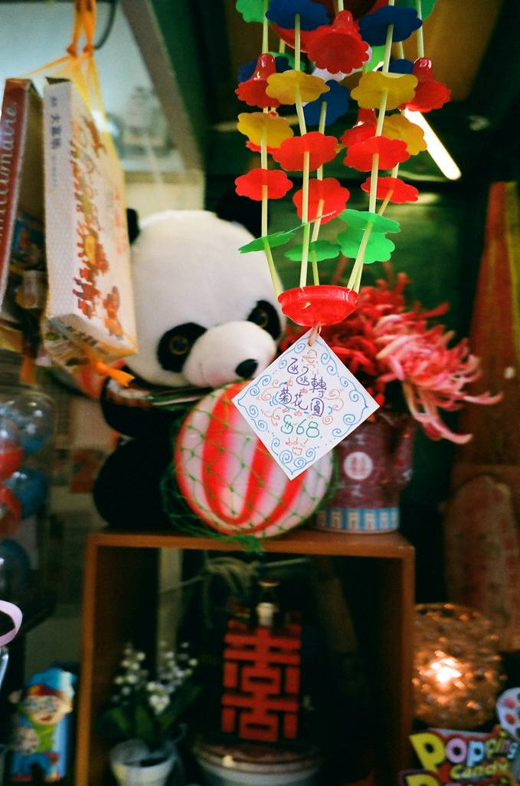  【圖一：塑膠玩具】 | 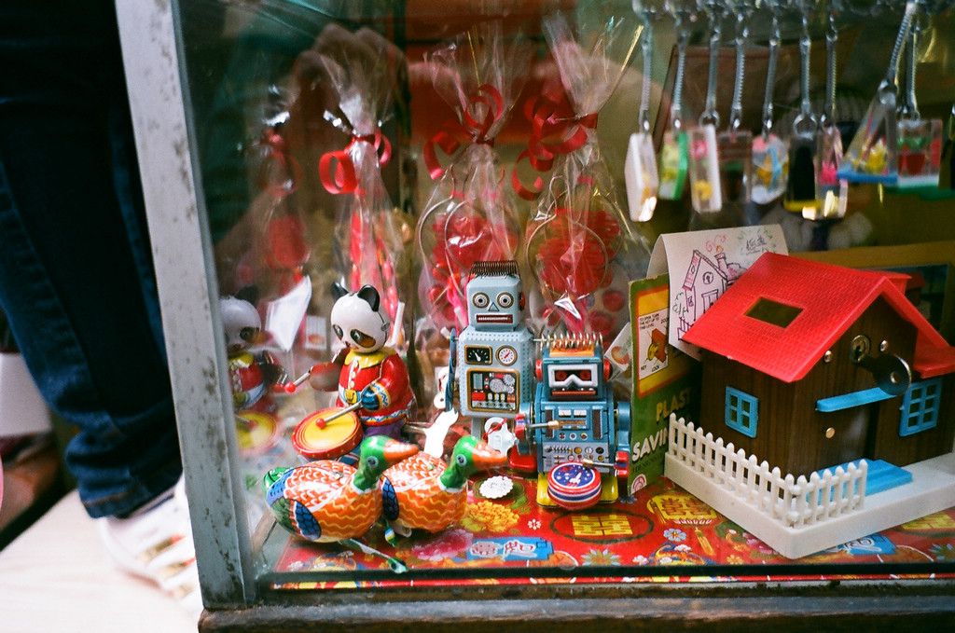  【圖二：鐵皮玩具】

1. http://en.wikipedia.org/wiki/1960s_in_Hong_Kong
2. http://www.tradingeconomics.com TradingEconomics
1.4 研究價值
本報告除了是為了讓我們自身及同學了解香港懷舊的特色事物外，還希望能夠喚起香港人對懷舊事物的關注，不讓我們這個獨特的文化消失。
(II) 研究方法
2.1 研究設計
本獨立專題報告的設計見下圖：
透過報導初步對舊玩具引起興趣³
在網上找尋有關「鐵皮舊玩具檔」的資料⁴
實地考察
人物訪問：
懷舊「鐵皮屋」糖果玩具店店主Vincent

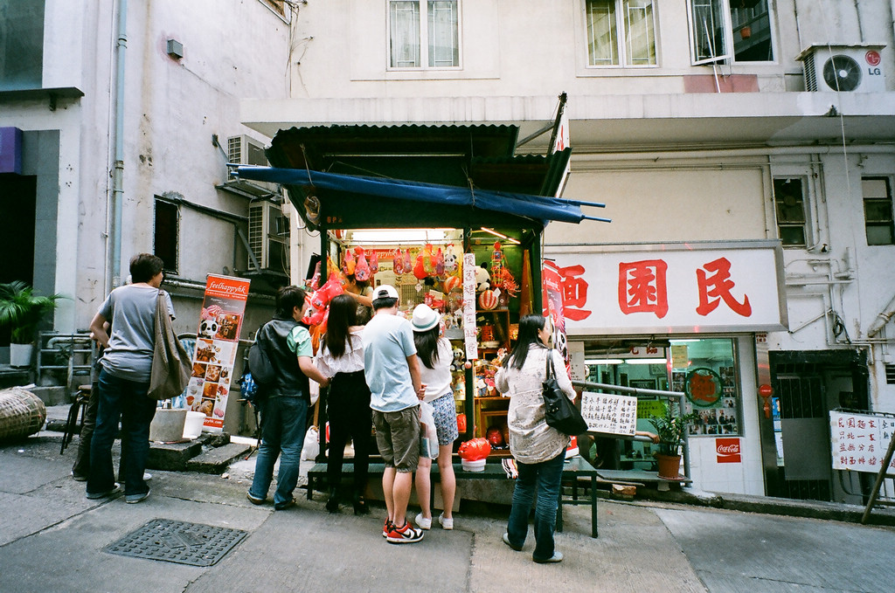  【圖三：顧客在鐵皮舊玩具檔前懷緬過去和選購】 | 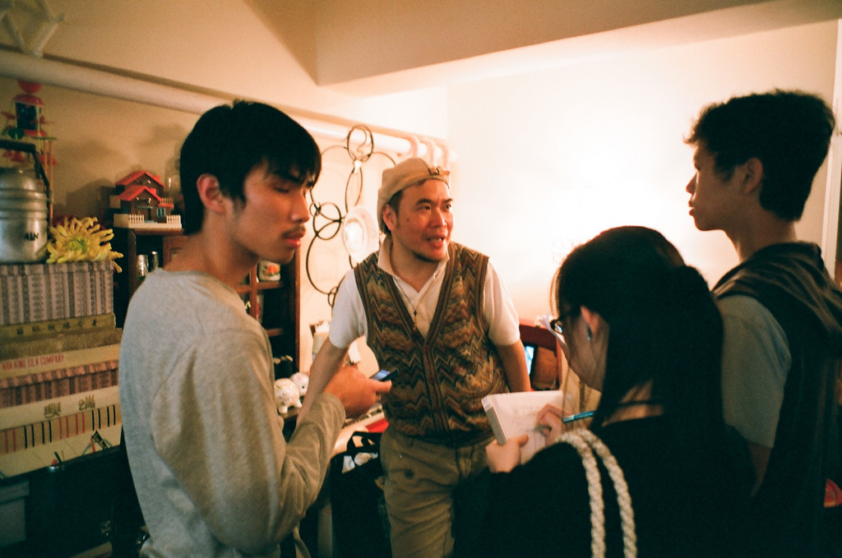  【圖四：組員在訪問Vincent】

---------------------------------------------------------------------------------------------------------------------------------------------------------
3 http://the-sun.on.cc/cnt/lifestyle/20100407/00481_003.html 太陽報 7/4/2010
4. http://amber.blog.my903.com/index.php?op=ViewArticle&articleId=14287&blogId=73 AMBER@903 18/4/2010
(III) .訪問內容
本報告使用質性研究，透過與檔主Vincent的訪談，詳細描述玩具的發展，綜合不同觀點以探討其言行的背後意義。
訪問者：問，懷舊玩具糖果店店主Vincent：V。
問：你認為什麼是懷舊？
V：懷舊是想起一些東西，在經過時間的洗禮後再看時，會再感到有生命和被刺激。
問：懷舊對你有什麼吸引力呢？
V：我可以收集很多舊香港的東西，當時﹝80 – 90年代﹞物質不算豐富，一粒糖果已經可以 使人開心。同一樣的東西，能被很多人同時擁有，這也是集體回憶。
問：小時候你玩的曷甚麼呢？
V：兵捉賊，紙飛機……都是一些簡單的東西。當時玩具很少，男仔玩車，女仔玩「煮飯仔」。
問：你對現在小朋友玩的玩具有什麼看法？
V：現時玩具的設計很複雜，不過設計又很周詳：很多玩具都是按鈕就可以玩，其實不太好玩。以前，人簡單地玩已經很滿足，例如過去玩小車，會換埸地或與他人比賽；現時的玩具，對人的思考發展有局限。
問：按鍵的車與過去的玩小車有甚麼地方不同？
V：過去的人會花很多時間去想如何會更好玩。
問：比較現在和過去的玩具，有甚麼變好或變壞的改變？
V：每個時代都有特別的設計。早期很多玩具用鐵製造，後期改用膠製造，只是用當時流行的物料製造。現在的小朋友可能很矜貴，產品需要通過很多的測試，但當時是沒有的；現在回看當時的玩具也有危險性，不過當時的人是不會介意。
問：你覺得為什麼有這改變呢？
V：因為從前懷舊玩具比較簡單，現代人有太多選擇。現在的人買玩具要最新的，他們不會花時間找那些最好玩的，只要有新東西玩就可以。
問：你小時候第一件接觸的玩具是什麼呢？
V：我小時候的玩具很簡單，是阿爺用手巾摺成的東西，其中最有記憶的是單車。
問：你認為現在的玩具可以取代過去的玩具嗎？
V：不是取代，而是每個年代的東西也不同，只是當時流行什麼的問題。
問：你覺得有沒有必要宣傳懷舊。
V：我常去宣傳懷舊，除了玩具，香港過去的工業十分發達，甚至出口其他地方的塑膠都非常有名。對於現在的香港青少年說，香港面積這麼細小，但也可以出口產品到其他地方，也是難以致信。現在有很多的青少年認為香港已經沒有工業，但我對他們說：『只是工廠搬往內地，其他外國人仍然是相信香港產品的。』香港的工業不是式微，而是形式轉變了而已。
(IV) 訪問內容分析
經過資料搜集、人物訪問後，我們就所得資料進行了整理，得出了70-80年代與現時的玩具存在差異的原因，內容如下：
4.1 時代進步，傳媒宣傳
70-80年代玩具的選擇較少，例如：沒有電子遊戲機，外觀設計較簡單，有不需要其他人參與和體力型，不少是自製的和危險性；現代玩具有很多是電子遊戲機，所以可以一個人就可以玩和不消耗體力，現在的玩具需要通過很多臨床測試，確保玩家的安全、選舉也較多，例如模型、電子遊戲機等等，外觀設計較精細，而且不少有傳媒的宣傳，有很多配件：ps2需要遊戲光碟。
4.2 資源有限，創意無限
因為過去的玩具有不少是自製的，例如：一塊樹葉，可以把葉片捲起來，將一邊摺起，接著用氣吹，發出聲音。他們會把一件玩具利用到最大的限度，可見他們創意是很高和物盡其用；今日的玩具很多是電子化，其中玩法、遊戲角色都是其他人設定，限制了現今青少年想像力。另一方面，因不少電子玩具也可以在網上玩，以往的人是不能這樣做的，所以也能訓練現今青少年在上網搜尋資料、短片，圖片的能力較從前高。
4.3 社會造就空間
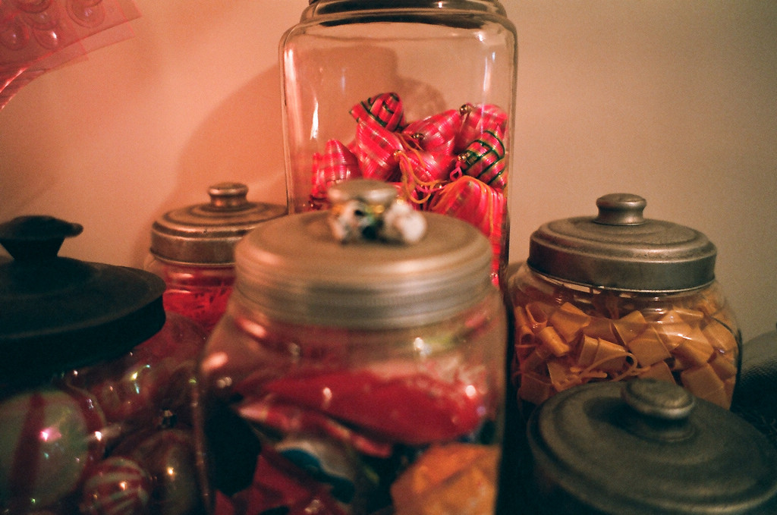  【圖五：產品用色非常大擔】 | 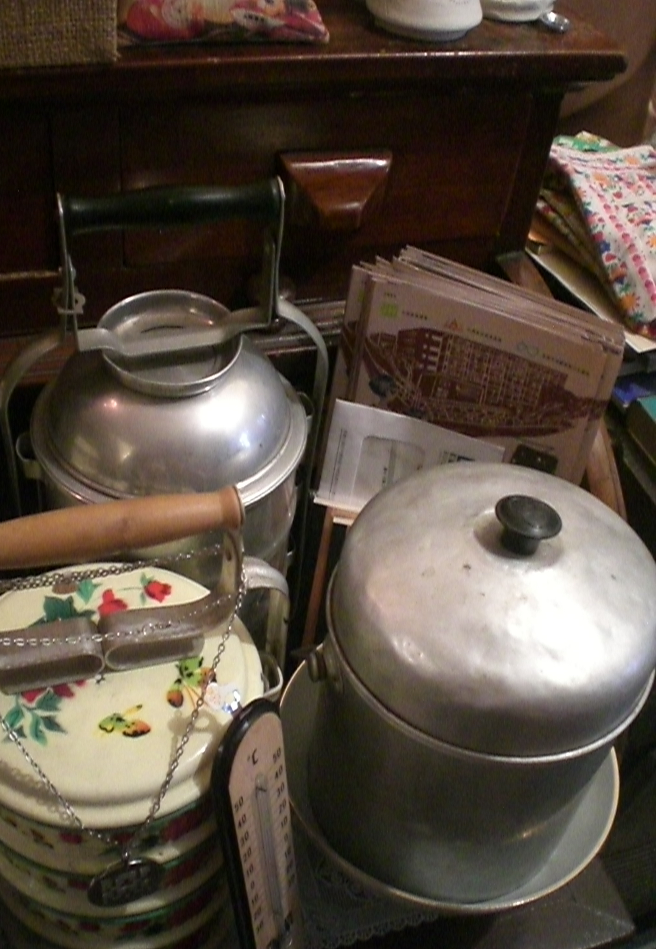  【圖六：集兩碟一碗筷子於一身的飯盒】
香港經濟發展在70年代開始起飛，市民的供樓壓力較少、職業有穩定的收入、樓價水平低、工業出口大增，在這情況下能有更多創作空間，所以出現了一些設計特別和顏色豐富的產品﹝下圖﹞；但是當香港經濟發轉向三級生產，香港工廠因本地成本高而且內地開設廠房，經濟轉型，有部分人的生活開始困難，時間多用於提高生活水平。
4.4 潮流興
70至80年代主要用鐵製造玩具，也有自製的；現今的玩具多用膠製和電子化的；因生活質素的上升而令人們購買能力上升。隨著產品的種類多元化，玩具生產商需要增加其產品競爭力，才能吸引消費者的購買，所以通過安全測試是必須的，需要方便和多元化、外觀需要十分精細，加上宣傳，才能突圍而出。70-80年代的玩具沒有上述的要素，所以有部分已被現今的玩具替代了。
(V) 總結報告
本專題研習旨在探討經濟與社會改變與玩具形式轉變的關係，我們發現過去的玩具是設計簡單、種類不多並外觀不太講究；對比現今的玩具無論在種類和數量也繁多，也有電子化與機械化的傾向。當經濟發展不斷進步導致通貨澎漲，生活質素提高，人對玩具的要求不斷提高，這令玩具的價錢與質素不斷提升。
我們從訪問鐵皮屋的東主得知，從前的人們發揮他們的創意，從簡單的玩具中創造出不同的玩法，這樣是現時電子玩具不及的。因為現時電子遊戲的玩法﹝軟件﹞是由遊戲公司開發，不用小朋友去動腦筋；相反從前的小孩要從一個簡單的小玩意去發掘不同玩法。
(VI) 建議
過去香港在歷史之下遺留了很多有價值的產物，現今我們有沒有將它們傳承呢？希望這份報告可以引起你對懷舊事物的關注，重新喚起家人或朋友的一些舊回憶，不要讓「它們」消失。
仍能在市面上找到的香港懷舊玩具數目很少，只有某些指定地點才有售。既然舊玩具對腦部思維的發展以及見証著香港一代的成長，懷舊玩具應該被推廣讓青少年認識：例如，在網上推廣，將舊玩具用新方法推廣。網上能做到多人同時間瀏覽、不用花時間到指定地點觀賞懷舊玩具，如果客人買滿300元以上就可以獲得免費送貨服務，不用花太多時間和精力到指定地點購買，比購買不少的玩具更方便，也可以更加有效推廣懷舊玩具。
(VII) 參考資料
1. 太陽報 7/4/2010 http://the-sun.on.cc
2. TradingEconomics. http://www.tradingeconomics.com
3 維基百科http://en.wikipedia.org
4. BLOGS@MY903.com http://amber.blog.my903.com/

